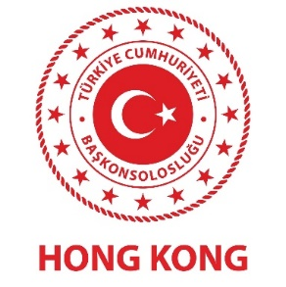
HONG KONG ÖZEL İDARE BÖLGESİ HÜKÜMETİ’NCE YAYINLANAN ÜLKEMİZ TARAFINDAN DÜZENLENEN AŞI SERTİFİKALARININ 1 EYLÜL 2021 TARİHİNDEN İTİBAREN KABUL EDİLECEĞİNE İLİŞKİN DUYURU
(31 AĞUSTOS 2021)
Hong Kong Özel İdari Bölgesi (HKSAR) Hükümeti dün (30 Ağustos) yayınlamış olduğu açıklamada, Avrupa Birliği (AB) Dijital COVID Sertifika mekanizması kapsamında tanınan aşı sertifikalarını A Grubu (yüksek riskli) kategorisinde yeralan ülkelerden Hong Kong'a giriş yapabilmek için gerekli olan tanınmış aşı sertifikaları kapsamında kabul edeceğini bildirmiştir.
Buna göre, AB’nin yakın zaman önce Türkiye, Kuzey Makedonya, San Marino, Ukrayna ve Vatikan tarafından düzenlenen aşı sertifikalarının AB’ye üye ülkeler tarafından verilen aşı sertifikalarına eşdeğer olarak kabul edildiğini duyurduğundan, HKSAR Hükümeti anılan ülkeler tarafından düzenlenen aşı sertifikalarını da 1 Eylül 2021 tarihinden itibaren geçerli olarak kabul edeceğini bildirmiştir.
Bu çerçevede, örneği işbu duyuru ekinde kayıtlı ve zamanında HKSAR Hükümeti ile paylaşılan ülkemize ait COVID-19 aşı kimlikleri 1 Eylül 2021 tarihi itibariyle Hong Kong Özel İdare Bölgesi Hükümeti tarafından tanınmaktadır.
Seyahat öncesi tam olarak aşılanmış olunması (yeterli doz alındıktan sonra 14 gün geçmesi), ayrıca aşı sertifikalarında seyahat edilecek pasaport bilgisinin de yeralması gerekmekte olup, ayrıntılara https://www.coronavirus.gov.hk/eng/inbound-travel.html linki üzerinden erişilebilmektedir.
Saygılarımızla duyurulur.
T.C. HONG KONG BAŞKONSOLOSLUĞU

